**AMS美国数学学会浏览器设置指南**

AMS网页访问较慢的原因在于国内防火墙的设置，建议老师更新浏览器（**火狐浏览器/微软浏览器/360浏览器**均支持，其他浏览器暂不支持）设置，具体操作步骤如下：

**火狐浏览器**

安装火狐浏览器，打开链接：

https://addons.mozilla.org/zh-CN/firefox/addon/google-cdn-replace/

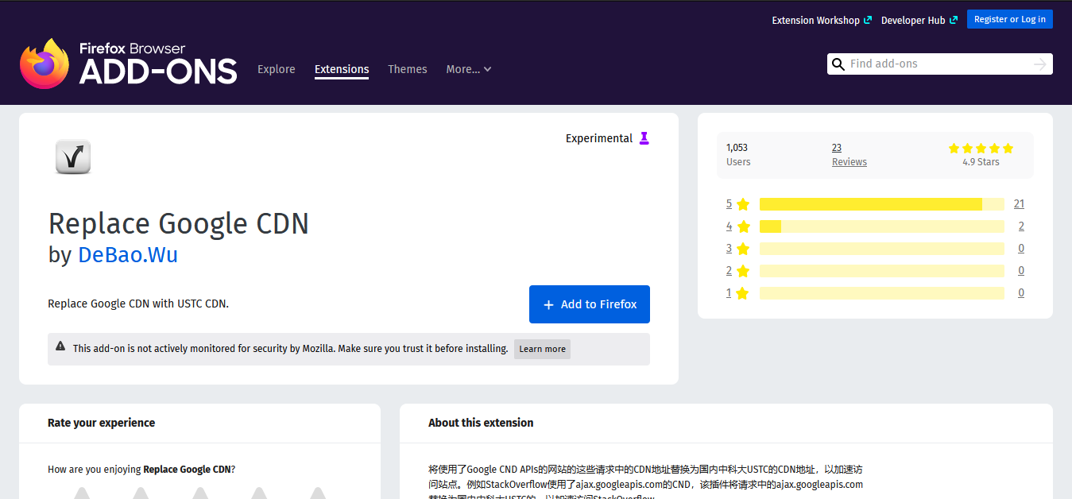

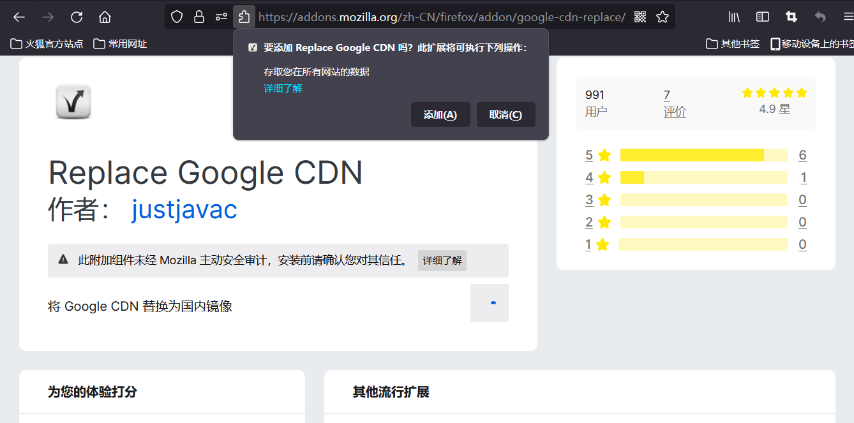

**微软浏览器**

安装Edge浏览器，打开链接：

https://microsoftedge.microsoft.com/addons/detail/replace-google-cdn/cojepngjobmaiajphkijbdcdjnnjhpjc

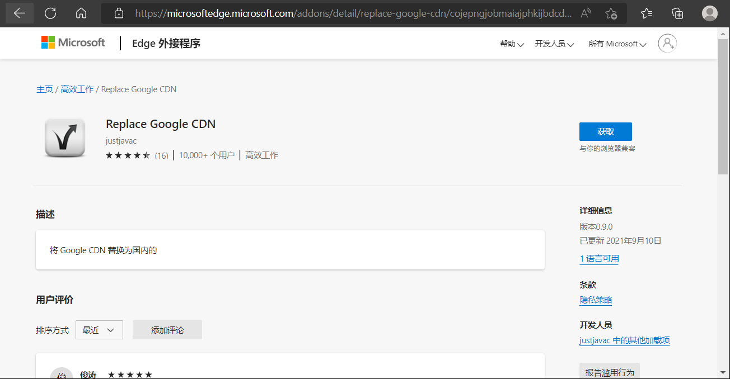

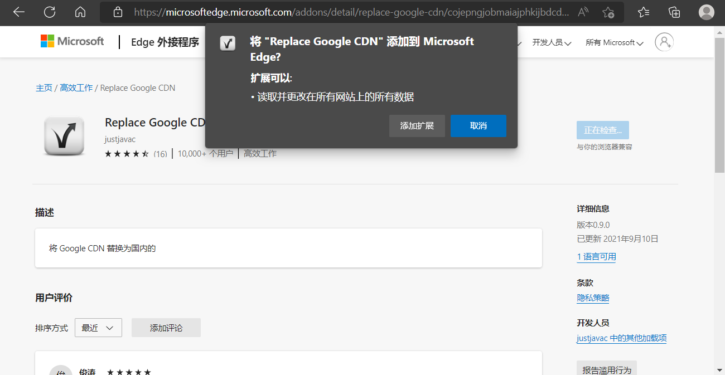

**360浏览器**

安装360浏览器，打开链接下载并解压，并将解压文件放到一个文件夹里，文件夹命名ReplaceGoogleCDN-v2：

https://www.jingjingxyk.com/chromium-extension/ReplaceGoogleCDN-v2.zip

1. 打开360浏览器，输入: chrome://extensions/

2. 勾选“开发者模式”

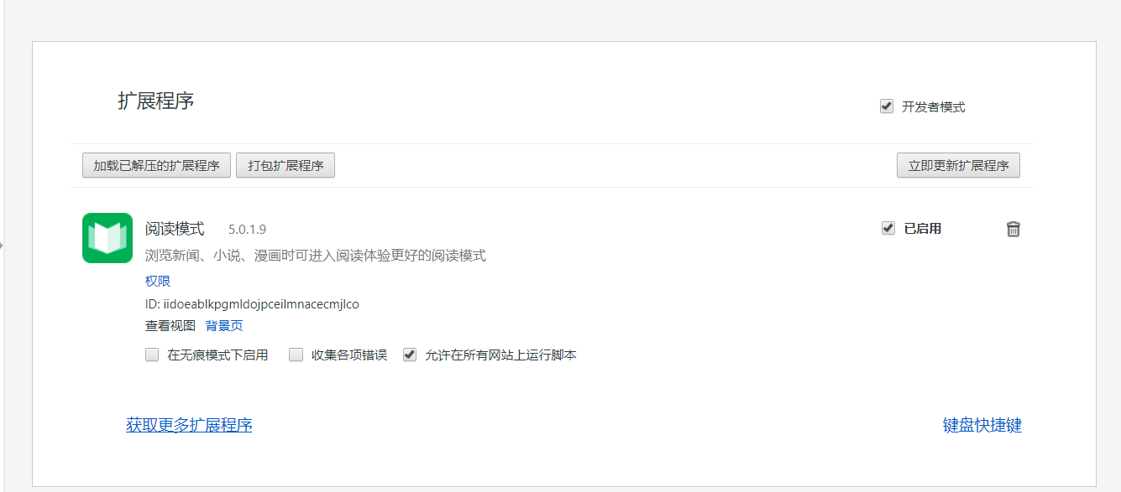

3. 选择“加载已解压的扩展程序”，定位到解压文件夹里面的ReplaceGoogleCDN-v2子文件夹，选择

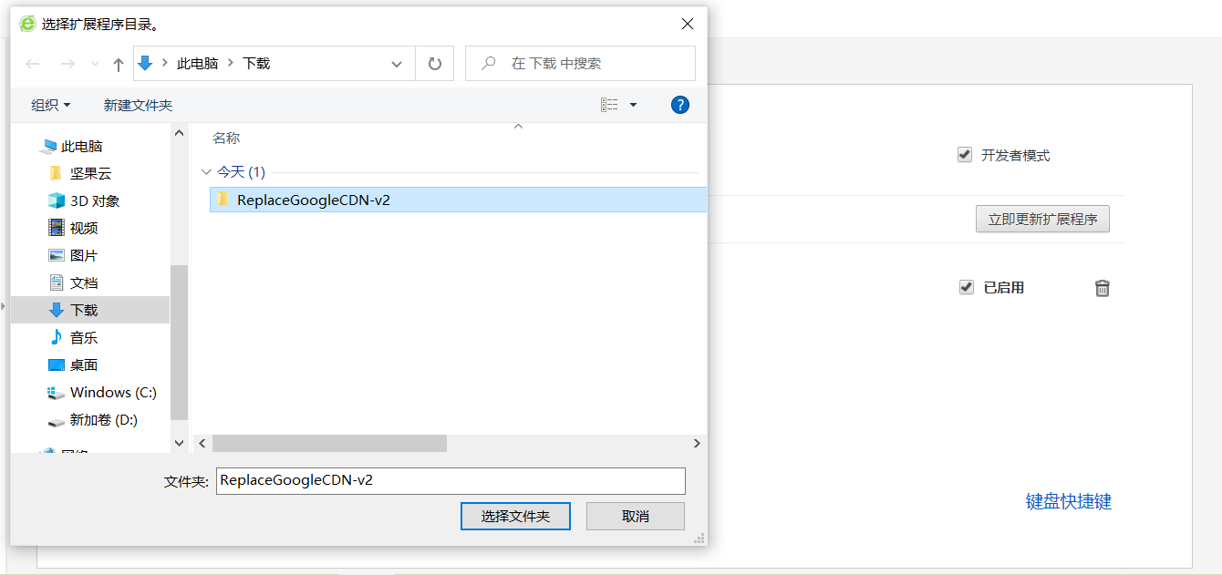

4. 关闭“开发者模式”

